Nama : Riska Putri Damayanti

NIM : L200180209

Kelas : E Praktikum JarKom

**MODUL 5 JarKom**

**Kegiatan Praktikum**

1. PRAKTIKUM 1 MEMBUAT DHCP SERVER

PC0

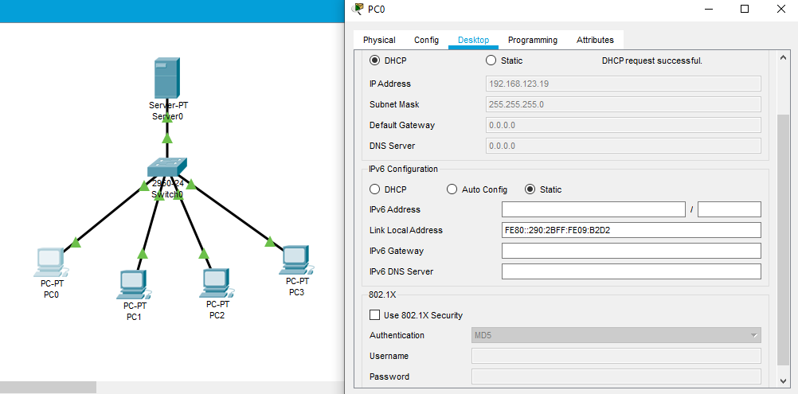

PC1

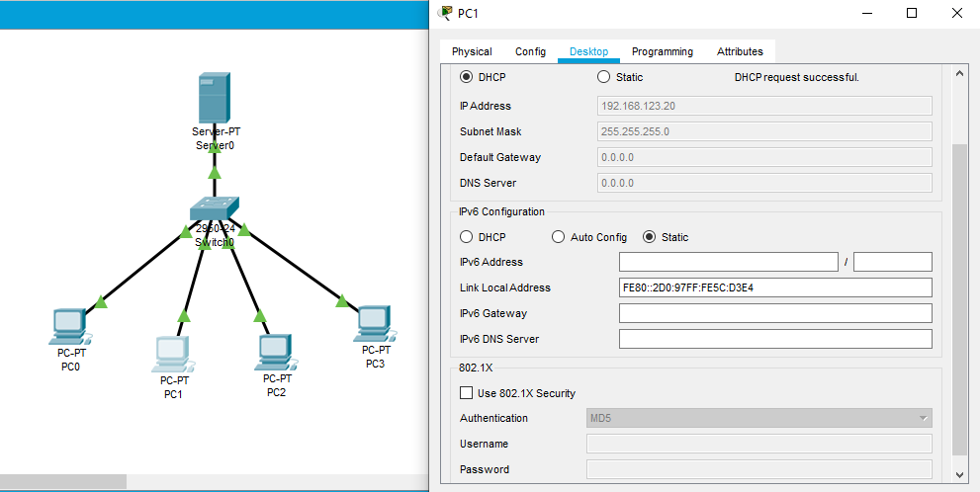

PC2

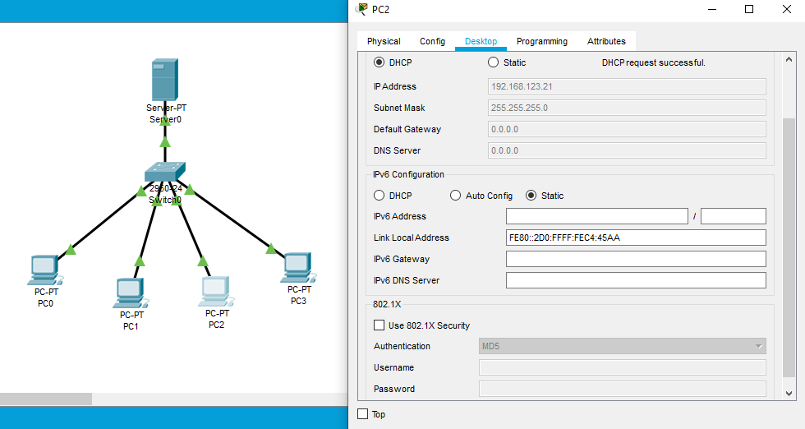

PC 3

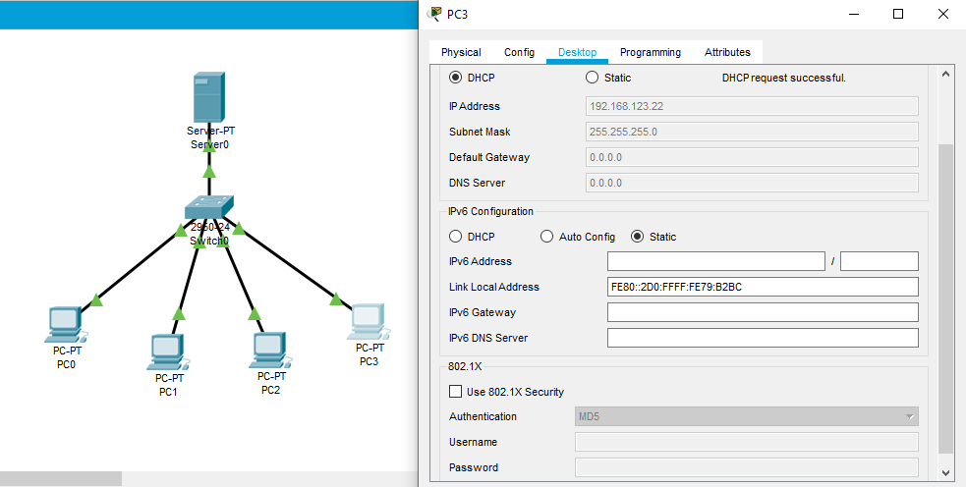

Hasil ping PC0 ke PC1

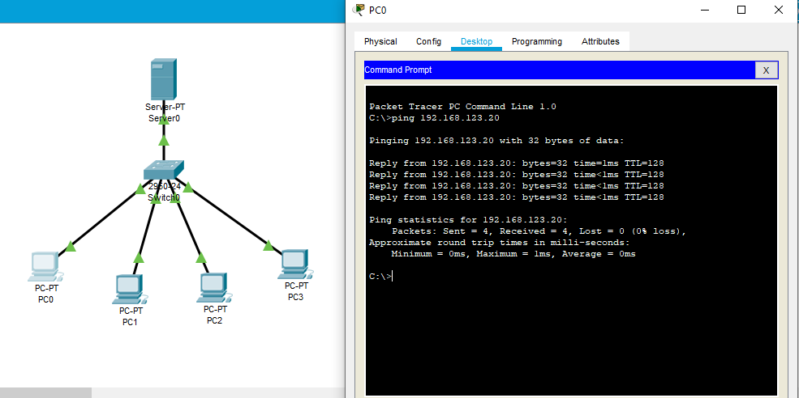

Hasil ping PC1 ke PC2

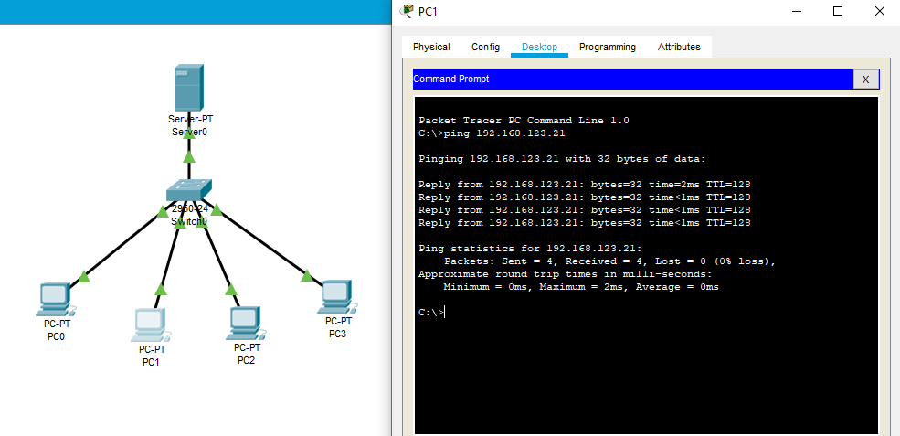

Hasil ping PC2 ke PC3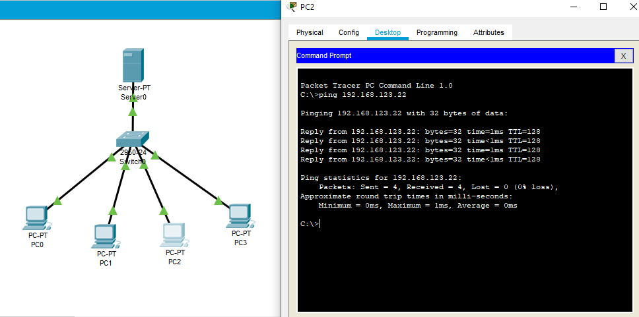

1. PRAKTIKUM MEMBUAT WEB SERVER

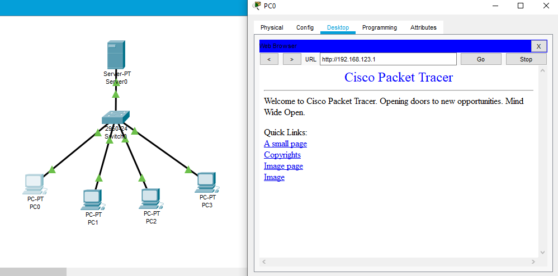

**TUGAS MODUL 5**

1. DHC server dengan 20 PC

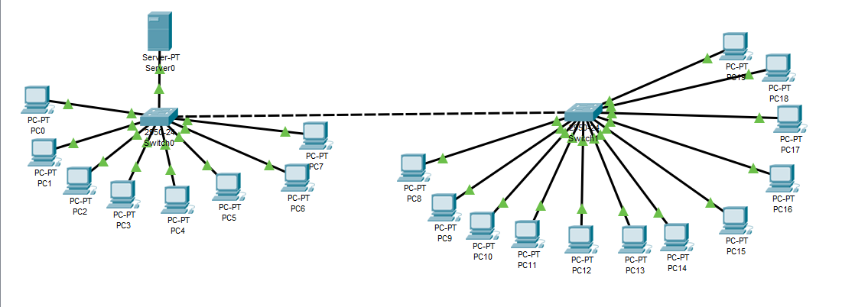

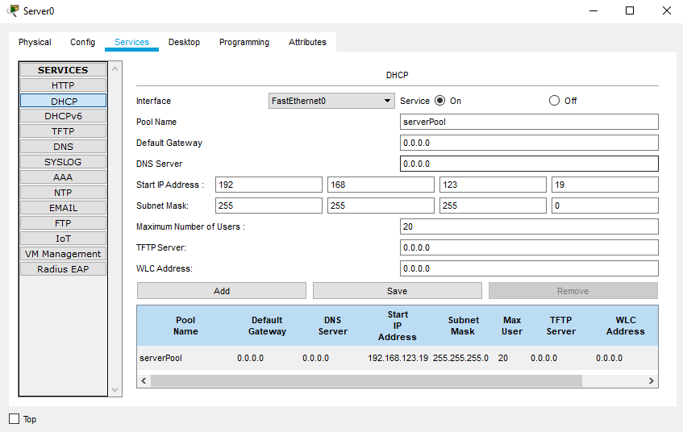

Contoh hasil ping PC4 ke PC13

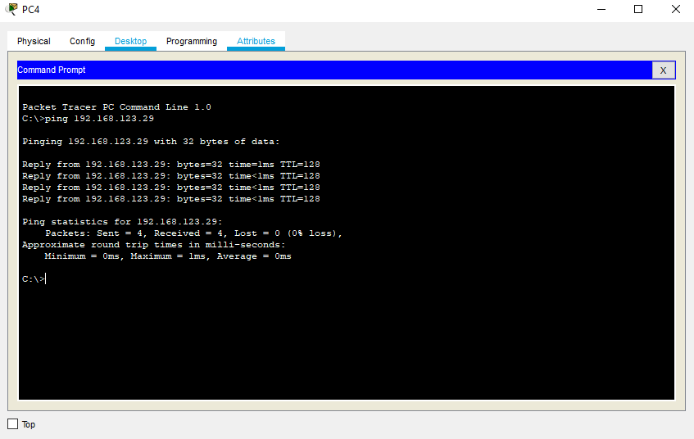

1. Mengubah tampilan web browser

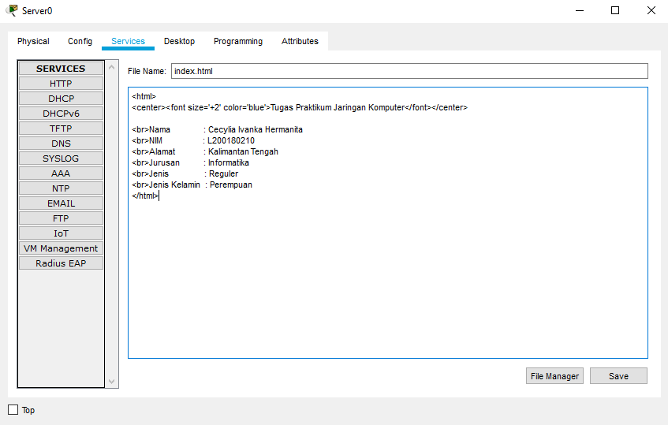

Hasil

